Mujeres y Niñas – La Fuerza inVisible de la Resiliencia

Anexo 1

ACTIVIDADES PROPUESTAS DEL SISTEMA DE LA UNISDR-ONU PARA EL DIRD 2012

Considere que la página de Internet de la UNISDR para el DIRD12 es como una ‘página en blanco’ —la deberá poblar con actividades, entrevistas, manifestaciones, etc. Es muy sencillo.

- TODO EL PERSONAL: Forme parte activa al prepararse para el DIRD 2012, participar en sus actividades y diseminar información al respecto

- LA PÁGINA DE INTERNET/LOS MEDIOS SOCIALES DE COMUNICACIÓN: A través de una página exclusiva dentro de su sitio de Internet, la UNISDR creará una serie de actividades antes del 13 de octubre para fomentar el interés y la participación de las mujeres, las niñas y otras personas en el Día Internacional. De forma similar, se usarán las páginas de la UNISDR en Facebook, Twitter y YouTube para diseminar información y promover la participación y la interacción

- UN COMUNICADO SOBRE LA REDUCCIÓN DEL RIESGO DE DESASTRES POR Y PARA LAS MUJERES Y NIÑAS DE AMÉRICA LATINA Y EL CARIBE será difundido ampliamente a través de una página web donde las personas podrán anotarse directamente en línea. Por otro lado también será diseminado por email para su uso en los países y comunidades donde los socios y actores participantes podrán recoger firmas en versión impresa

- ILUSTRACIONES: La UNISDR suministrará ilustraciones ya listas para imprimir y en archivos descargables con el logotipo de su iniciativa Un paso hacia adelante 2012 (Step Up 2012), las cuales se podrán utilizar para cualquier aspecto creativo que se desee conceptualizar, además de la impresión de camisetas, gorras y otros materiales de promoción, cuya utilización estamos exhortando

- Un anuncio de servicio público (ASP): La UNISDR está elaborando un ASP (1 x 2.30 minutos y 1 x 30 segundos) sobre el tema y el eslogan para su emisión radiofónica y diseminación en Internet el 13 de octubre y los días anteriores a esta fecha. Dependiendo de los presupuestos, el ASP también se podrá presentar en cines y canales de televisión

- POSIBLES SOCIOS DE TRABAJO: Al trabajar con las contrapartes de la ISDR, se insta a las mujeres y las niñas a:
  - Establecer redes, grupos, comités, alianzas de trabajo, etc., para analizar los riesgos de sus comunidades y trabajar con los gobiernos locales, las organizaciones de la sociedad civil (OSC), las ONG, las organizaciones internacionales y las plataformas nacionales, en torno a los programas de preparación y de reducción del riesgo que sean sensibles al género

- MIEMBROS DE LOS CONGRESOS Y PARLAMENTOS/PROMOTORES DEL GÉNERO: A través de sus puntos focales de género, la UNISDR hará partícipes a los miembros de los congresos y los parlamentos/promotores del género para que apoyen el tema principal del DIRD 2012

- PREVENTION WEB: PW monitoreará las noticias y las actividades del DIRD 2012 en todo el mundo y su página de Internet tendrá información disponible al respecto

- LA CAMPAÑA “DESARROLLANDO CIUDADES RESILIENTES”: El equipo de la campaña de la UNISDR presentará el concepto del DIRD 2012 ante los más de 1,000 miembros de la campaña (gobernadores, alcaldes y gobiernos locales), a fin de generar una serie de actividades para ese día y durante un período precedente. El punto central de atención debe ser la promoción del DIRD a través de los “diez aspectos esenciales” vinculados al género

- LAS PLATAFORMAS REGIONALES Y NACIONALES: La Unidad de Apoyo y Coordinación de las Oficinas Regionales trabajará con las plataformas regionales y nacionales para velar por que se obtenga el máximo apoyo posible para el DIRD 2012

- LOS “CAMPEONES”: Los denominados “campeones” (promotores) de la UNISDR harán uso de sus buenos oficios para promover este día, especialmente el “campeón” en el ámbito mundial Susilo Bambang Yudhoyono, Presidente de Indonesia, a quien se le debe solicitar que grabe un vídeo

- LAS PLATAFORMAS TEMÁTICAS SOBRE CONOCIMIENTO Y EDUCACIÓN: Los oficiales de programas de la UNISDR trabajarán con las plataformas de educación para velar por que el DIRD 2012 reciba el apoyo de escuelas e instituciones educativas en todo el mundo

- LAS OFICINAS REGIONALES: Las oficinas regionales de la UNISDR y los equipos de comunicación se encargarán del DIRD 2012 en su respectivas regiones (países)

- LOS PRINCIPALES SOCIOS DE TRABAJO: La UNISDR planifica hacer partícipes a ONU Mujeres y a la Comisión Huairou como los principales socios de trabajo para la celebración del DIRD 2012

- EL DÍA INTERNACIONAL DE LAS NIÑAS: La UNISDR también coordinará asuntos multitemáticos con el Día Internacional de las Niñas, el cual se celebrará el 11 de octubre

- LAS CONTRAPARTES EXISTENTES DE “UN PASO HACIA ADELANTE” DEL DIRD 2011: Plan Internacional, Save the Children, UNICEF y Visión Mundial han señalado que prestarán apoyo al DIRD 2012 y centrarán su atención en las niñas, ya que su mandato se relaciona con los niños

- EL SECRETARIO GENERAL DE LA ONU: La UNISDR redactará un mensaje del Secretario General de la ONU en torno al tema principal de este día

- LA REPRESENTANTE ESPECIAL DEL SECRETARIO GENERAL PARA LA REDUCCIÓN DEL RIESGO DE DESASTRES: La UNISDR redactará un mensaje de la Representante Especial del Secretario General para la Reducción del Riesgo de Desastres sobre el tema principal de ese día

- EL DEPARTAMENTO DE INFORMACIÓN PÚBLICA DE LA ONU: La UNISDR trabajará con el Departamento de Información Pública de la ONU para maximizar la diseminación de las noticias sobre el DIRD 2012

- LOS FONDOS Y LOS PROGRAMAS DE LAS AGENCIAS DE LA ONU: La UNISDR instará a los jefes de diversos programas y fondos de las agencias de la ONU y las OSC para que envíen mensajes sobre el DIRD 2012

- Un artículo de opinión: La UNISDR elaborará un artículo de opinión de la Representante Especial del Secretario General para la Reducción del Riesgo de Desastres para el DIRD 2012

Más allá del DIRD 2012

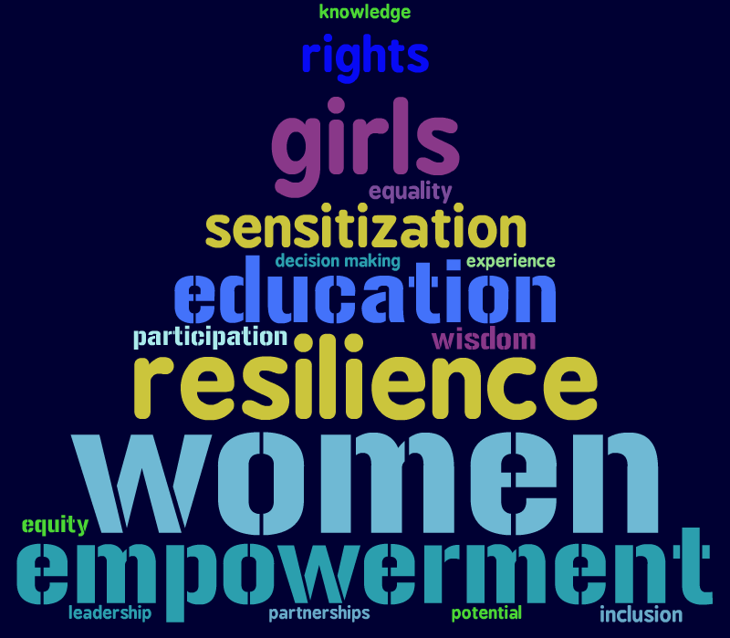
La UNISDR busca invitar a los posibles socios de trabajo y donantes a que tomen en consideración la factibilidad de iniciar un proyecto piloto que desagregue las cifras relativas a los desastres por sexo y edad, a fin de iniciar un proceso para identificar y abordar las diferentes necesidades de los hombres y las mujeres antes, durante y después de los desastres.

Si se desea que los programas/proyectos para la reducción y la gestión del riesgo de desastres sean eficaces, éstos deben documentarse con evidencia y datos sensibles al género durante las fases de diseño, ejecución, monitoreo y evaluación. Sin embargo, uno de los atascos principales en el desarrollo de programas para la reducción del riesgo de desastres que sean sensibles al género es la escasez de datos científicos desagregados por sexo. Sin la disposición de datos que se puedan separar según los hombres y las mujeres, resulta difícil identificar, comprender y abordar las diferentes necesidades de los hombres y las mujeres antes, durante y después de los desastres.

Y debido a que las consideraciones de género cambian según las condiciones socioeconómicas y las creencias culturales, es necesario recopilar datos desagregados por sexo y por edad en todos los niveles. La recopilación de estos datos representa un paso esencial para la plena incorporación del género, al igual que el monitoreo eventual de los resultados de género que originan las actividades para la reducción del riesgo de desastres.


El uso de la recopilación y el análisis de datos que incluyan comparaciones entre las diferentes mujeres y niñas (según los grupos de idiomas hablados, las sectas, el origen nacional, el nivel educativo, etc.) y de los hombres y niños, aumentará el grado de comprensión sobre los asuntos de género. Ya es tiempo que los gobiernos y todas las organizaciones y las empresas involucradas basen sus actividades en este tipo de análisis científico para velar por una recuperación más rápida y sostenible después de un desastre y para lograr que las comunidades y las sociedades se acerquen más a la consecución del objetivo general de aumentar la resiliencia. Los datos recopilados serán esenciales para contribuir a identificar las necesidades particulares y diferentes de los hombres y las mujeres. Con esto se ayudará en gran medida a que las comunidades diseñen sistemas de alerta temprana, planes para la preparación en casos de emergencia y programas para la recuperación después de un desastre que sean altamente eficientes, y para que determinen la asignación de fondos necesarios.

